**实验7.2 调用Web Service实现天气预报**

实验相关材料位于：<ftp://192.168.40.100/>下的“**--- 梁其洋**”目录下（可以通过搜索名字找到）

作业提交到：[ftp://192.168.40.14/梁其洋/网络编程**班/实验*](ftp://192.168.40.14/梁其洋/网络编程**班/实验*)

要求：1. 提交时**将本文档重新命名**，文档命名规则：学号+姓名+实验*，例如，**517300614400 张三 实验*.docx （一定要学号在前姓名在后，方便自动排序！）**

2. 你们没有FTP文件的删除权限，**如果需要提交新版本，在姓名后加序号后提交即可，例如，517300614400张三（1）实验*.docx**

实验7-2 web版天气查询

实验目的：

（1）掌握利用JavaScript解析json数据

（2）基于文档对象模型（Document Object Model，简称DOM），动态地向HTML页面中添加解析出来的天气信息。

实验步骤：

建议：本次实验所有html文件和js文件都在Notepad++编辑器中编辑（设置notepad++：视图——自动换行），在火狐或者谷歌浏览器中调试。

**步骤一、用JavaScript解析json数据**

（1）获取最新的天气数据。在浏览器中输入<http://www.weather.com.cn/data/sk/101200401.html>，回车获取Web服务返回的json数据，更新版本V1中的data变量的值。

*提示：如果浏览器显示的中文出现乱码，对****火狐浏览器****进行设置：*

*在浏览器上方空白处右键——勾选“菜单栏”——“查看”菜单——“修复文字编码”。*

（2）解析简单json数据：在版本V1的例子中用alert 弹窗一次性输出temp、WD、WS三个属性的值。

截图：

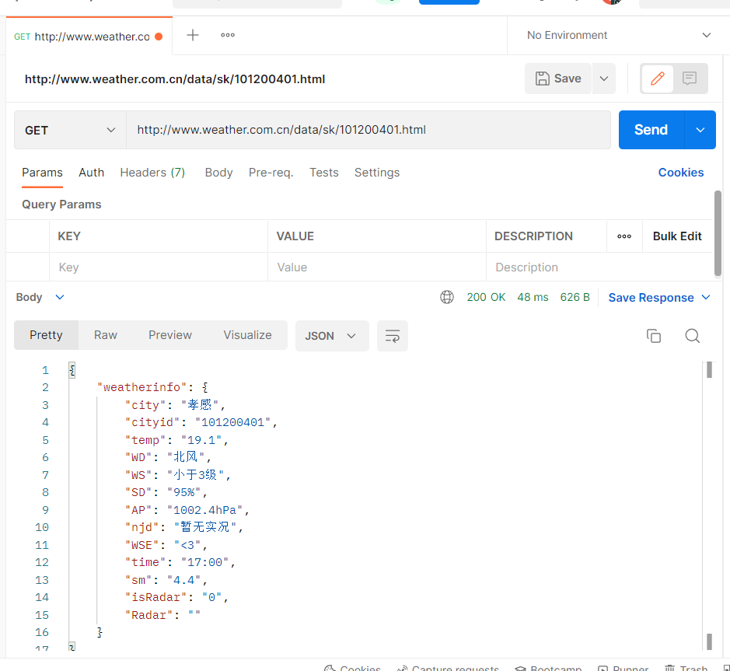

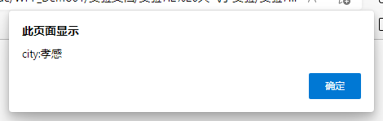

（2）用JavaScript解析复杂json数据：在浏览器中输入另一个Web服务接口：http://wthrcdn.etouch.cn/weather_mini?city=孝感

用返回的结果更新版本V2中变量jdata的值。

用alert 弹窗输出当天的气温（包括高温和低温）

截图：

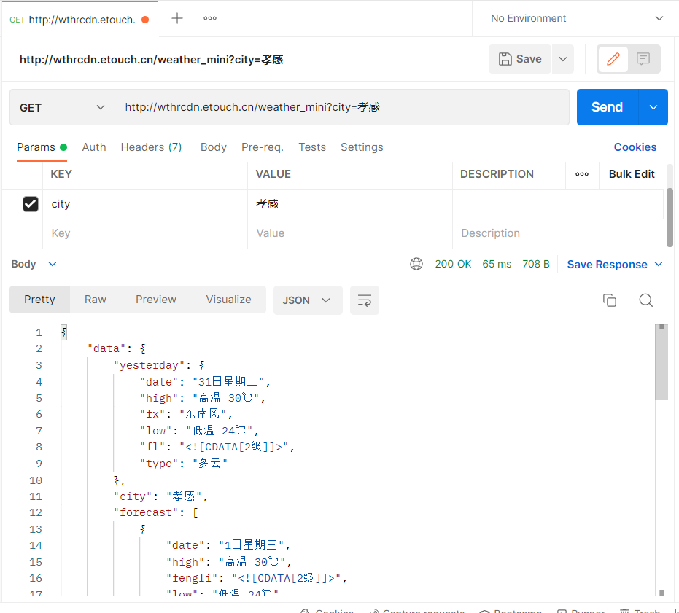

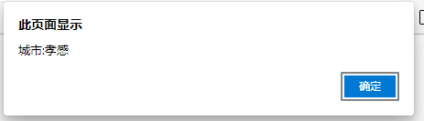

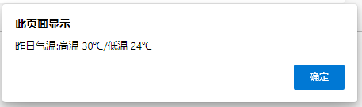

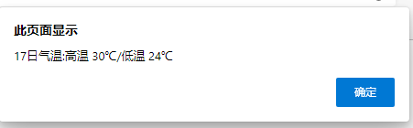

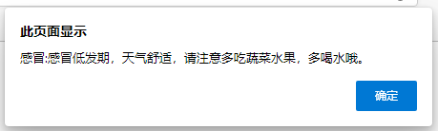

**步骤二、利用DOM技术将天气信息显示在页面上**

（1）版本V3将当天天气显示在页面中间区域（已完成），

（2）在版本V5中将从当天起5天内的天气显示在页面下部5个小区域（第一个已完成），其余4个区域的天气信息需要自己实现。

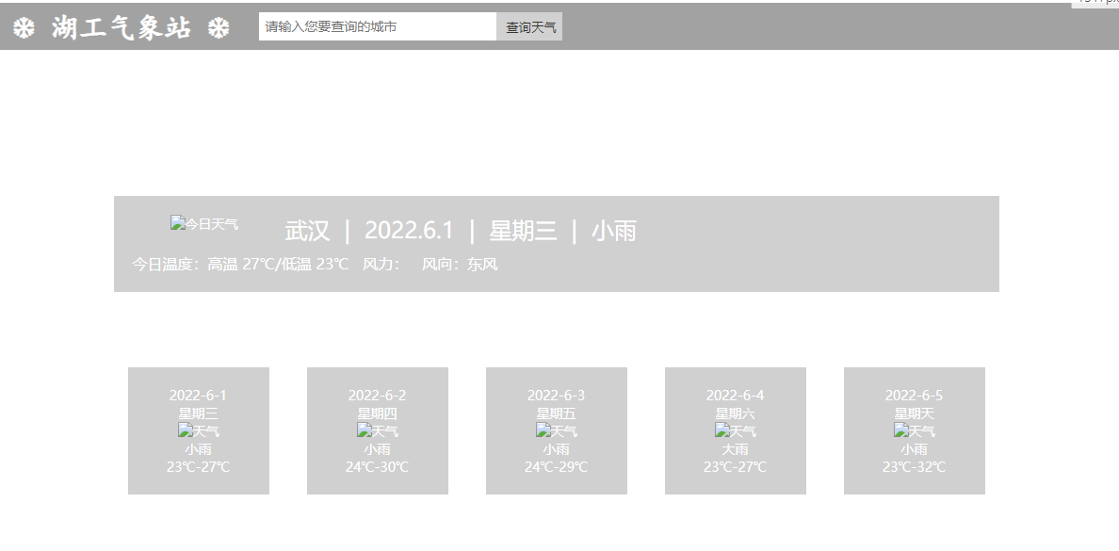

**步骤三、实现输入城市名称并查询的功能（V5已实现）**

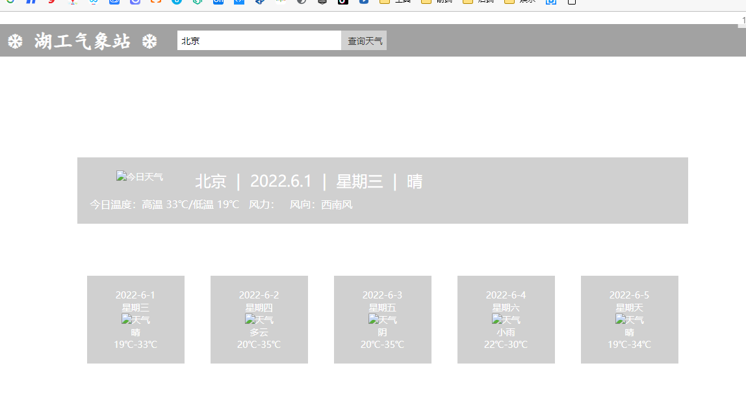

window.onload=*search*()  
 *//获取当前日期* function *getymd*()  
 {  
 var date = new Date();  
 var mm = date.getMonth() + 1; *//月* var dd = date.getDate(); *//日* var yy = date.getFullYear(); *//年* return yy + "." + mm + "." + dd;  
 }  
  
 function *search*() {  
 *//创建对象* var xmlhttp;  
 if (window.XMLHttpRequest) {  
 *// IE7+, Firefox, Chrome, Opera, Safari 浏览器执行代码* xmlhttp = new *XMLHttpRequest*();  
 } else {  
 *// IE6, IE5 浏览器执行代码* xmlhttp = new *ActiveXObject*("Microsoft.XMLHTTP");  
 }  
 *//建立连接* let text = document.getElementById("text").value;  
 if (text==""||text==null) text='武汉'  
 xmlhttp.open("GET", "http://wthrcdn.etouch.cn/weather_mini?city="+text, true);  
 *//发送请求* xmlhttp.send();  
 *//响应* xmlhttp.onreadystatechange = function () {  
 if (xmlhttp.readyState == 4 && xmlhttp.status == 200) {  
 *//alert(xmlhttp.responseText);* var data1 =xmlhttp.responseText;  
 var json = JSON.parse(data1);  
 console.log(json);  
  
 *//alert(json.data.yesterday.date); //日期+星期  
 //alert(json.data.yesterday.high); //高温  
 //alert(json.data.yesterday.fx); //风向  
 //alert(json.data.yesterday.fl); //风力  
 // alert(json.data.forecast[0].date);当天* var oSpan = document.getElementsByClassName('info');  
 oSpan[0].innerHTML = json.data.city;  
 oSpan[1].innerHTML = *getymd*(); *//显示当前日期* oSpan[2].innerHTML = json.data.forecast[0].date.substr(length -3);  
 *//alert(json.data.forecast[0].type);* oSpan[3].innerHTML = json.data.forecast[0].type;  
 oSpan[4].innerHTML = json.data.forecast[0].high+"/"+ json.data.forecast[0].low;  
 oSpan[5].innerHTML = json.data.forecast[0].fengli;  
 oSpan[6].innerHTML = json.data.forecast[0].fengxiang;  
  
 let boxs= document.getElementsByClassName("future_box")  
 console.log(boxs)  
  
 for (let i = 0; i < boxs.length; i++) {  
 let childNodes = boxs[i].childNodes;  
 let date = json.data.forecast[i].date;  
 let high = json.data.forecast[i].high;  
 let low = json.data.forecast[i].low;  
 let fengxiang = json.data.forecast[i].fengxiang;  
 let fengli = json.data.forecast[i].fengli;  
 let type = json.data.forecast[i].type;  
 console.log(boxs[i].childNodes)  
  
 let splice = date.split("日");  
 let d = new Date();  
 boxs[i].childNodes[1].innerText=d.getFullYear()+"-"+(d.getMonth()+1)+"-"+splice[0]  
 boxs[i].childNodes[3].innerText=splice[1]  
 boxs[i].childNodes[5].innerText=type  
 boxs[i].childNodes[7].innerText=type  
 boxs[i].childNodes[8].innerText=low.split(" ")[1]+"-"+high.split(" ")[1]  
 }  
 }  
 }  
 }

**步骤四、在版本V5中实现根据天气类型改变页面背景图片的功能**

天气类型有：晴（已实现）、多云、阴（已实现）、小雨（已实现）、阵雨、中雨、大雨、雷阵雨、小雪、中雪、大雪……

图片来源：除了文件夹中提供的6张背景图片（含2张gif动图），在网上找其他天气类型的图片。

要求：选择除晴、阴和小雨之外的**一种常见**的天气类型，使当天出现该天气类型时网页的背景图片能够自动更换，可以使用gif动图。

页面截图（截取当前没实现的**一种**天气类型对应的背景）：

**提示：**在以下网站中找到需要的天气类型所在的城市，方便进行测试。

*https://m.baidu.com/sf?pd=life_compare_weather&openapi=1&dspName=iphone&from_sf=1&resource_id=4495&word=湖北天气&title=省市天气查询*

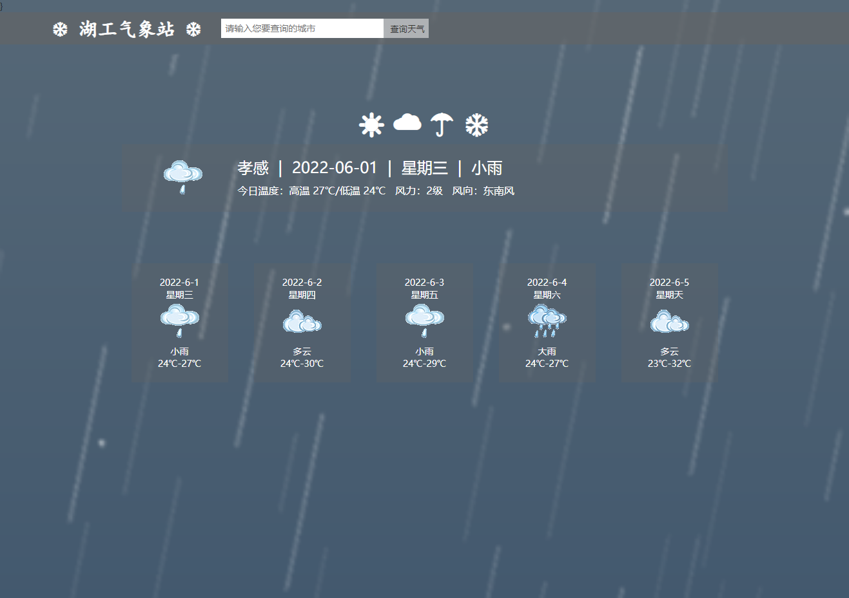

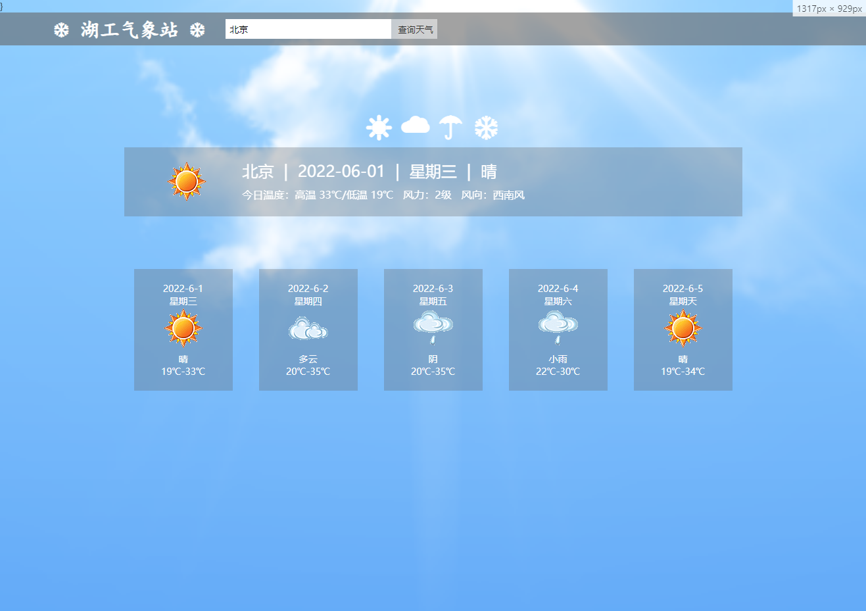

**步骤五、**利用百度地图API提供的定位功能，使网页打开时显示所定位到的城市的天气信息。定位代码在V5文件夹的*定位.html*，将定位代码整合到v5.html

最终效果：

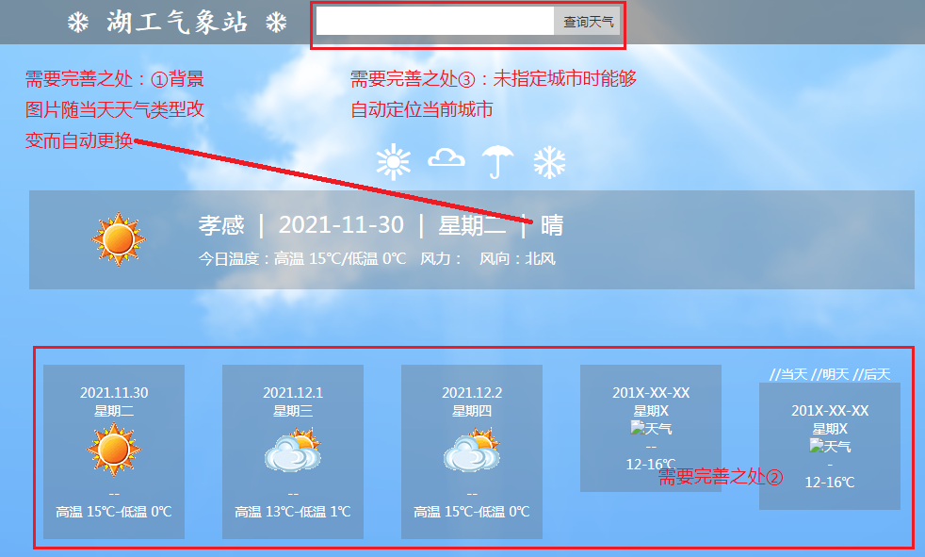

//页面第一次显示的时候显示当地的天气信息

window.onload = function () {

var native = new BMap.LocalCity();

// alert(native.name);

var local;

native.get(function(r){

local=r.name;

getWeatherInfo(local);

});

}

